UNIVERSIDAD NACIONAL MAYOR DE
SAN MARCOS

Curso:
- Inteligencia Artificial
Alumnos:
- Emanuel Berrios Matheus
- Daniel Cobeñas de la Cruz
- Ronald Agama
- Ronald Cardeña
- Will Condezo

2018

Diseño de sistema para el control de un grifo
Problema
Todos los días en el Perú, miles de litros de gasolina, petróleo, GLP, GNV, entre otros son distribuidos a diario en diferentes grifos de nuestra capital y regiones del país. Como todo gran comercio surgen distintos problemas como:
- El proveedor de los grifos muchas veces no deposita el combustible acordado en las reservas del grifo. Generando un fraude y mayor gasto en las finanzas de la empresa.
- La poca o nula inversión en tecnología que controle lo antes descrito.
Solución
A raíz de esto, nuestro grupo plantea una posible solución. Un sistema inteligente que controle automáticamente el llenado exacto de las reservas de los grifos. Así como un control constante de la reserva. Es decir, el sistema avisará al proveedor cuando las reservas estén a punto de acabarse. Así como también especificará el volumen que falta para que esté totalmente vacío.
- Materiales
Para este prototipo del sistema usaremos los siguientes materiales:
- Arduino: es una plataforma de prototipos electrónica de código abierto (open-source) basada en hardware y software, flexibles y fáciles de usar. Posee diferentes tipos de placas pero para este sistema será conveniente usar un Arduino Uno
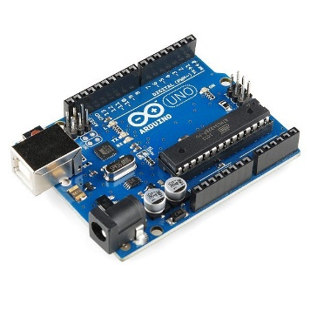

- Sensor Ultrasonido: Usaremos el modelo HC-SR04 por sus buenas propiedades de medición en entornos acuáticos y porque también sirven para detectar objetos y medir distancias.

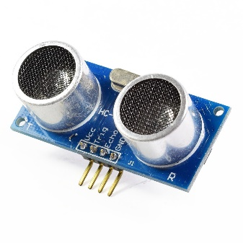

- Módulo GSM: Para este tipo de propósitos podemos utilizar un módulo GSM/GPRS con una tarjeta SIM, de forma que podamos comunicarnos con él como si se tratase de un teléfono móvil. Y es que esta tarjeta basada en el módulo SIM900 nos permite enviar y recibir llamadas y SMS y conectarnos a Internet, transformando nuestro Arduino en un teléfono móvil.
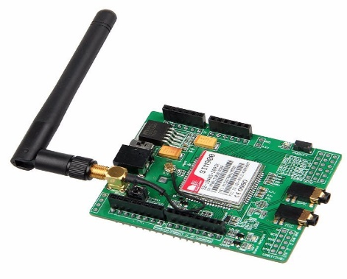

- Servomotor: Un servomotor es similar a un motor de corriente continua que tiene la capacidad de ubicarse en cualquier posición dentro de su rango de operación, y mantenerse estable en dicha posición.

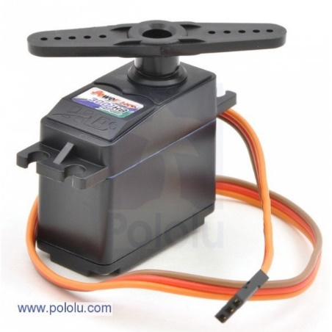

- Cables puente 22AWG (Jumper): muy conocidos en el mercado como cables “macho-macho”, “macho-hembra” y “hembra-hembra”. Nos permitirán la conexión entra las partes anteriores descritas con la placa arduino.
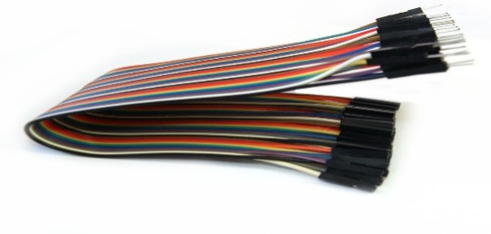

- Baldes: Nos ayudará en la simulación de las reservas de combustible.
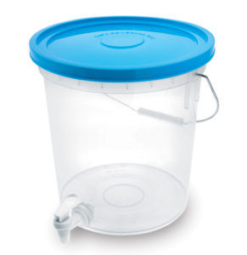

- Código

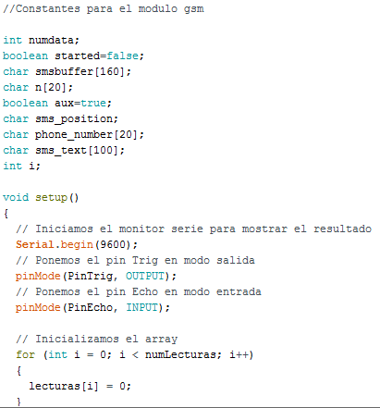
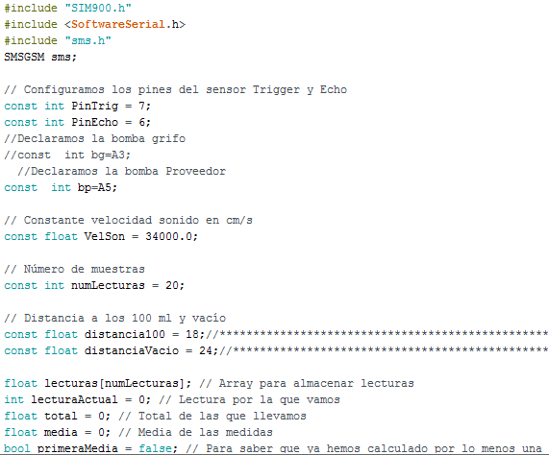

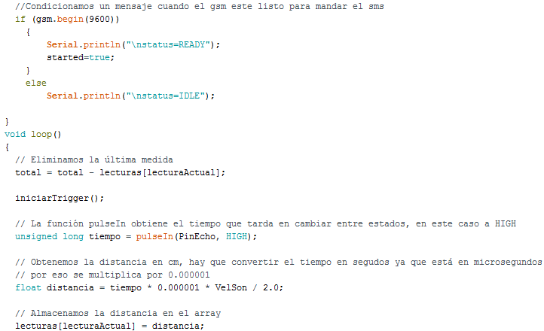
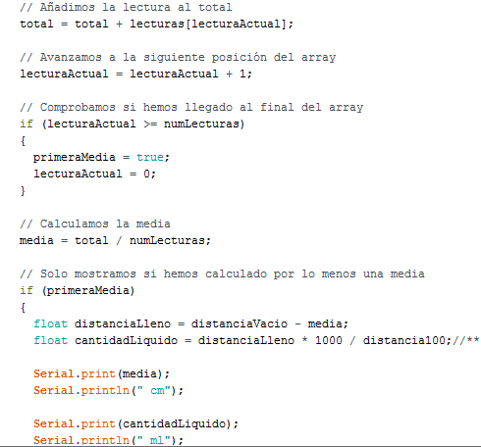

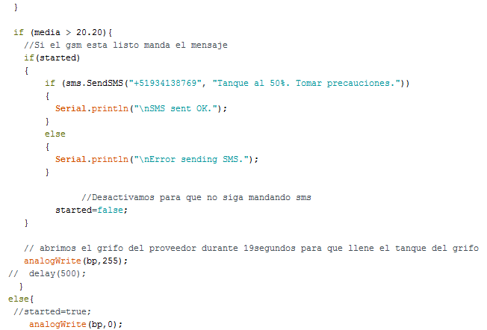
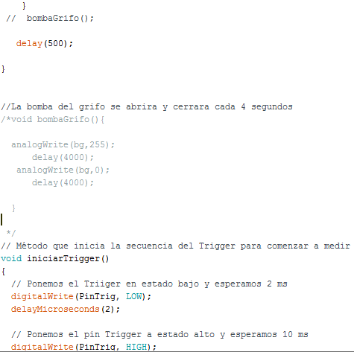

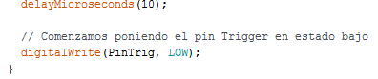
- Imágenes del Armado y presentación del proyecto
